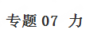
一、单元重要考点归纳总结
考点一：力
1.概念：物体对物体的作用。
2.特点：物体间力的作用是相互的。
3.力的作用效果：（1）力可以改变物体的运动状态；（2）力可以改变物体的形状。
4.力的三要素：力的大小、方向、作用点。
5.力的单位：牛顿，符号N。
6.力的示意图：用一带箭头的线段表示力的三要素的方法，线段的长度表示力的大小，箭头的方向表示力的方向，线段的起点表示力的作用点。
注意：（1）力的作用至少有两个物体，一个是施力物，一个是受力物，离开物体或只有一个物体不会有力的作用。（2）相互接触或不相互接触的物体间都可能发生力的作用。（3）一个物体在施力的同时，也受到一个反作用力，因此施力物体同时也是受力物体，在指明该物体是施力物体环是受力物体的，必须指明对哪一个力而言。[来源:Zxxk.Com]
考点二：弹力 弹簧测力计
1.弹力
（1）弹性：物体受外力后发生形变，撤去外力又恢复原来的形状。
（2）弹力：物体由于发生弹性形变而产生的力。
（3）大小：跟物体的弹性强弱和形变量有关。
注意：有些形变非常微小，肉眼是看不见的。如：压桌子时，桌子发生的形变等。
2.弹簧测力计
（1）原理：在弹簧的弹性限度内，弹簧受到的拉力越大，弹簧的伸长就越长。
（2）使用：测量前指针要归零，看清弹簧测力计的量程和分度值，测量力时，被测力的大小应在测量范围之内；测量过程中，要使弹簧测力计的弹簧伸长的方向和所测的力的方向在同一直线上。
考点三：重力
1.定义：地面附近的物体，由于地球的吸引而使物体受到的力。地球上及附近的所有物体，都受重力的作用，重力的施力物体是地球。
2.大小:物体所受到的重力与它的质量成正比。
3.计算公式：G=mg, g=9.8N/kg（粗略计算时一般取g=10 N/kg）。g的意义是在地球附近，质量为1kg的物体，所受到的重力大小为9.8N。
4.方向：竖直向下。
5.重心：重力的作用点。质量分布均匀、形状规则的物体的重心就在它的几何中心上；不规则的薄板形的物体的重心，可以采用悬挂法来确定。
二、单元重要例题及其解析
【例题1】如图为掷出的实心球的运动轨迹，实心球离开手后在空中飞行过程中最高点所受到的力（ ）
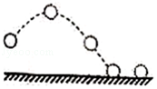
A．只有重力 B．重力和空气阻力
C．重力和手的推力 D．重力、空气阻力和手的推力
【例题2】中国的一些美食与传统节日有关，在如图所示的美食中，用物理知识解释正确的是（ ）
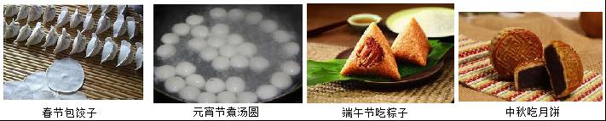
A．包饺子时力的作用使饺子皮改变了形状
B．煮熟的汤圆浮起来主要是因为汤圆的重力改变了
C．粽子对盘的压力和桌面对盘的支持力是一对平衡力
D．如果将月饼带到月球上，它的质量会减小
【例题3】小明参加校运动会百米赛跑，站在起跑线上静止时所受重力与 是一对平衡力；鞋底上有许多花纹是为了 摩擦；起跑时用力蹬地是利用了力的作用是 ；跑完全程用时13.5s，他的平均速度是 m/s（结果保留一位小数）．
【例题4】下列物体的受力分析，错误的是（ ）
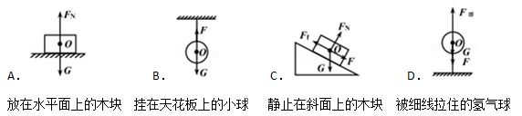
《力》单元核心素养达标测试题
一、选择题
1．估测是初中生应具备的一种技能，下列所估测的数据中最接近实际的是（ ）
A．一个鸡蛋的质量约为5g B．一个中学生的体重约为500N
C．普通铅笔的长度约为4dm D．中学生百米赛跑的速度约为12m/s
2.如图所示，一个铁块放在一块薄木板上，下列关关于铁块和木板受力情况的叙述正确的是（ ）
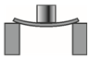
①木板受到向下的弹力是因为铁块发生了弹性形变；
②木板受到向下的弹力是因为木板发生了弹性形变；
③铁块受到向上的弹力是因为木板发生了弹性形变；
④铁块受到向上的弹力是因为铁块发生了弹性形变．
A．①③ B．①④ C．②③ D．②④
3．小球向左运动与弹簧接触后，经历了如图甲、乙所示过程，下列说法错误的是（ ）
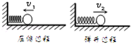
A．压缩过程说明力可以改变物体的形状
B．压缩过程说明力可以改变物体的运动快慢
C．弹开过程不能说明力可以改变物体的形状
D．整个过程说明力可以改变物体的运动方向
4.如图，分别在A、B、C处用同样大小的力推门，可以感受到在A点用力容易把门推开．这说明力的作用效果与下列哪个因素有关？（ ）
A．力的作用点 B．力的大小 C．力的方向 D．力的单位
A
B
C
5.弹簧测力计是测量力的大小的仪器，两个同学同时用F₁＝4N的力拉一弹簧测力计的两端，则弹簧测力计的示数为（ ）
A.0N B.4N C.8N D.2N[
6.几位同学使用弹簧拉力器锻炼身体，每位同学都可以将弹簧拉力器拉开至两臂伸直，两臂伸直时对弹簧拉力器拉力最大的是（ ）
A．几个同学都一样大 B．手臂长的同学
C．体重大的同学 D．力气大的同学
7.测一个大小为8 N的力时，应选用的弹簧测力计，最恰当的规格是 （ ）
A.量程为10N，最小刻度值为0.2N B.量程为5N，最小刻度值为0.1N
C.量程为15N，最小刻度值为0.5N D.上述三个弹簧测力计都可以用
8.如图所示，量程为0～5N，示数为3.6N的弹簧测力计是（ ）
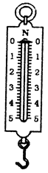
N
3
3
4
4
0
- 3 15
1甲
2
3
4
5
N 15
甲
0
1
N

2
3
4
5
0
1
2
3
4
5
A B C D
9.图中表示静止在斜面上的物体所受的重力是（ ）
A．F₁ B．F₂ C．F₃ D．F₄
水平地面
F₂
F₁
F₃
F₄
10.如图，地球上几个地方的苹果都可以向“下”落，但从地球外面看，几个苹果下落的方向显然不同。则对题中所说的“下”说法正确的是（ ）
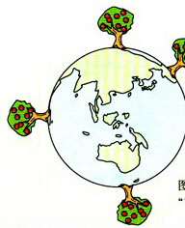
A.题中所说的“下”是指向地心的方向。 B.题中所说的“下”指背离地心的方向。
C.题中所说的“下”指偏离地心的方向。 D.题中所说的“下”指远离地心的方向。
11.如图所示的几种现象，能体现出力改变物体运动状态的是（ ）
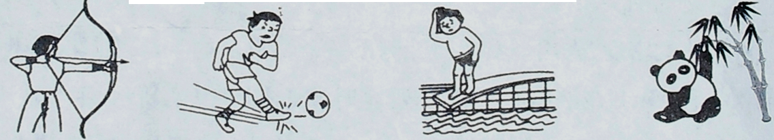[来源:
A．手拉开弓 B．运动员罚点球 C． 压弯跳板 D．熊猫拉弯竹子
12.如图所示的图像中，能正确反映重力和质量关系的是（ ）
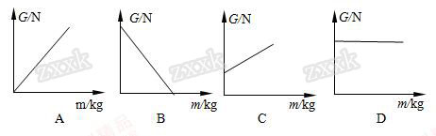
二、填空题
1．2017年4月20日，“天舟一号”货运飞船发射升空，22日与“天空二号”太空舱顺利对接．如图所示，对接过程中，“天舟一号”多处向外“喷气”，调节运行姿态，此过程利用的力学知识写两条：（1） ；（2） ．
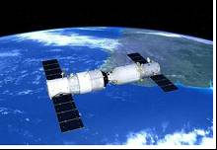
2．小金花对太空中的星球比较感兴趣，他从网上查得：甲、乙两个星球表面上物体的重力（G）与其质量（m）的关系如图，从图像中信息可知，相同质量的物体在甲星球表面上的重力 其在乙星球表面上的重力（选填“大于”“等于”或“小于”），据图可得甲星球表面上物体的重力G与其质量m的关系式是 ．
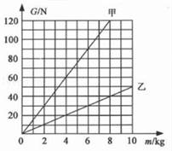
3．如图，射箭时用力将弓拉弯，说明力可以使物体的 发生改变；放手后，弓弦将箭向前推出，说明力能改变物体的 ．
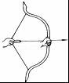
4.如图所示，小伟坐在小船上，用力推另一只小船，不能够把另一小船推开而自己坐的小船不动，两只小船会向 的方向运动。这说明一个物体对别的物体施力时，也同时受到后者对它的作用力，即 是相互的。
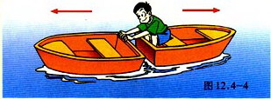[来
5.游泳时小涛向后划水以获得向前的力，这说明力的作用是 ；到达终点时，因受到池壁作用力而停止运动，这表明作用力改变了他的 。
6.拉弓射箭的过程中，弓被拉弯，说明力可以改变物体的 ；松手后箭飞出，说明力可以改变物体的 。
7.如图所示的弹簧测力计，其读数为_____N。
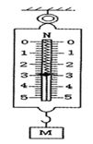
8.滑板车是小学生喜爱的玩具之一。用脚向后蹬地，滑板车会沿地面向前运动，这说明力的作用是______的；如果不再蹬地，滑板车的速度会越来越慢，最后停下来，这表明力可以改变物体的______；滑板车在水平地面上静止且人的两脚站立在滑板车上时，滑板车受到的支持力与______是平衡力（选填“人的重力”、“车的重力”、“人与车的总重力”）
9.如图所示，两只小船静止在水面上，右边的小船上的人用力撑开左边的那一只小船，则左边的船向_____运动，右边的船向____运动
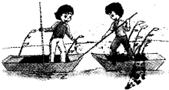
10.如图所示，用球拍击球时，如果以球为研究对象，施力物体是____，受力物体是____。
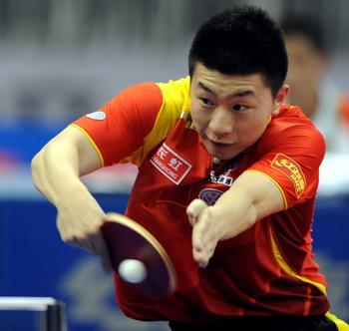
三、作图题
1．将一物体用力推出后，物体沿粗糙水平面向右减速滑动．不计空气阻力，请在图中画出该物体在减速滑动时所受力的示意图．
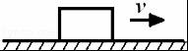
2．如图所示，画出物体在光滑斜面上下滑时的受力示意图。
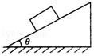
3．如图所示，物体A处于静止状态，小车在拉力F作用下向右加速运动．请在图中画出物体A所受的支持力N和摩擦力f的示意图（力的作用点图中已标出）．
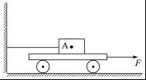
4.如图是物体A静止在斜面上，请作出物体A的重力和斜面受到的压力的示意图。
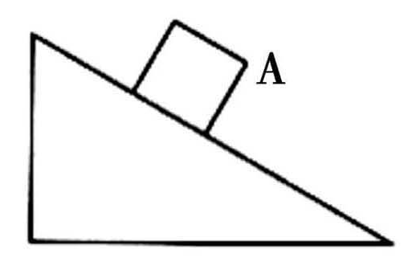
5.如图所示，实心铅球静止在斜面上，请用力的示意图作出铅球受到的重力和挡板对铅球的支持力．

6．小球悬挂在细绳下来回摆动，请画出小球在如图位置时所受绳子拉力F和重力G的示意图。
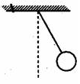
四、实验探究题
1.根据科学家的精确测量发现不同纬度和高度的值大小各有不同，具体见下表。请根据表中的相关数据回答问题：（注意：表中最上行是维度，最左列是高度）
 | 0 | 20 | 40 | 60 | 80 | 90
0 | 9.780 | 9.786 | 9.802 | 9.819 | 9.831 | 9.832
8 | 9.756 | 9.762 | 9.777 | 9.794 | 9.806 | 9.807
12 | 9.743 | 9.749 | 9.765 | 9.782 | 9.794 | 9.795
20 | 9.719 | 9.725 | 9.740 | 9.757 | 9.769 | 9.770
（1）当高度为0，纬度为40度时，________牛/千克。
（2）同一地方，高度越大，值________。
（3）值大小与纬度的关系是：_________________。
2．用厚玻璃瓶、带有细玻璃管的橡胶塞，容器和水，来证明玻璃瓶可发生微小形变．
器材的安装：
操作的方法：
发生的现象：
玻璃瓶发生微小形变的原因： ．
3.在“探究重力与质量的关系”的实验中：
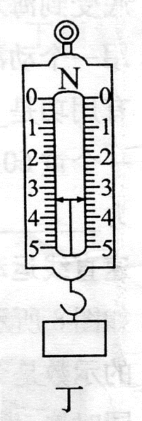
（1）测量物体琅力前，除了观察弹簧测力汁的簞程和分度值外，还应将弹簧测力计在____ 方向调零。
（2）测量物体重力时，应将物体挂在弹簧测力计下并让它处于_____状态，这时弹簧测力计的示数（即拉力大小）就等于物体的重力。
（3）实验小组的同学测量出了不同质量钩码所受重力的多组数据^其中一次测量时弹簧测力计指针位置如图所示，其读数为_____N。
（4）实验小组的小虹同学提出：“还可以测量钩码以外的其它物体的质量和重力，将这呰数据与钩码的数据放到起来寻找规律。”而同组的小宇同学不赞同，他认为“必须全部用钩码的重力与质量的数据来寻找规律”。你认为____同学的观点是正确的。
4.某物理研究性学习小组在探究物体所受重力大小与物体质量关系时，收集的实验数据记录如下表：
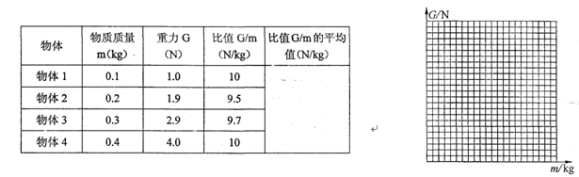
（1）在探究过程中，需要的测量工具有________、________。
（2）在上表空白处填出比值G/m的平均值．
（3）根据表中数据，在图中画出G—m的图象．
（4）分析表中实验数据及图象，得出的结论是：______________________．
五、计算题
1.远距离货物流通大多采用集装箱运输，某规格的集装箱参数如下表所示．
（1）若g=10N/kg，该集装箱装满货物时总质量为27.3t，则总重力为多少？
（2）若该集装箱体所用材料密度ρ=2.5×10³kg/m³，则该箱体所用材料体积为多少？
类型 | 内长/m | 内宽/m | 内高/m | 自身质量/t | 载货重/t
普通箱 | 5.93 | 2.35 | 2.35[来源:Zxxk.Com] | 2.3 | 25
2.山地自行车具有节能环保、灵活方便和安全系数高等优点．因此，它越来越受到驴友们的青睐，是驴友健身、郊游出行的首选工具．已知车架由碳纤维制成，其体积为2500cm³，车架质量为5kg，整车质量为10kg．g=10N/kg。问：
（1）该车架的密度是多少？
（2）山地自行车的重力是多少？

